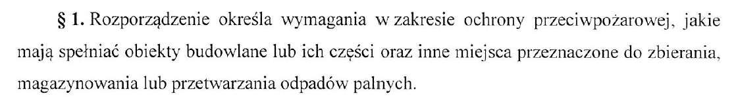

**Proponowany zapis:**

Rozporządzenie określa wymagania w zakresie ochrony przeciwpożarowej, jakie maja spełniać obiekty budowlane niebędące budynkami lub ich części oraz inne place składowe przeznaczone do zbierania, magazynowania lub przetwarzania odpadów palnych

**Uzasadnienie:**

W myśl Prawa Budowlanego (Dz.U. 1994 nr 89 poz. 414 z późn. zm.) przez obiekt budowlany należy rozumieć **budynek**, budowlę bądź obiekt małej architektury, wraz z instalacjami zapewniającymi możliwość użytkowania obiektu zgodnie z jego przeznaczeniem, wzniesiony z użyciem wyrobów budowlanych. Wymagania dla budynków zostały określone w akcie wykonawczym tj. Rozporządzenia Ministra Infrastruktury z dnia 12 kwietnia 2002 r. w sprawie warunków technicznych, jakim powinny odpowiadać budynki i ich usytuowanie (Dz.U. 2002 nr 75 poz. 690 z późn. zm.)

Projekt przedmiotowego rozporządzenia powoduje znaczne obostrzenie wymagań w stosunku do istniejących budynków produkcyjnych i magazynowych wybudowanych i użytkowanych zgodnie z ww. rozporządzeniem Ministra Infrastruktury. Co gorsza powoduje problemy interpretacyjna co jest odpadem a co surowcem składowanym, przetwarzanym w budynkach co w konsekwencji prowadzi do skrajnie różnych wymagań stawianych budynkom.

Przykładowo:

W stolarni produktem „ubocznym” obróbki drewna są wióry i trociny. Teoretycznie jest to odpad. W przypadku gdy są one przetwarzane w tym samym zakładzie na pelet lub inne gotowe wyroby, przedmiotowe trociny i wióry stanowią w dalszym ciągu surowiec. Pytanie czy owe przetworzenie musi następować w tym samym budynku/ strefie pożarowej czy też nie. Rodzi się wiele pytań przy czym konsekwencje wynikające z wymagań są skrajnie inne.

Pragniemy zwrócić uwagę, że problem pożarów zrodził się z powodu otwartych składowisk, dla których nie ma precyzyjnych uregulowań prawnych w kontekście bezpieczeństwa pożarowego w przeciwieństwie do budynków.

W krajach Europy zachodniej czy też Ameryki inaczej traktuje się budynki a inaczej place składowe.

W przedmiotowym projekcie rozporządzenia jako parametr wyjściowy do określania wymagań jest tym samym parametrem co w przypadku obecnie obowiązującego ww. rozporządzenia w sprawie warunków technicznych, jakim powinny odpowiadać budynki i ich usytuowanie, czyli gęstość obciążenia ogniowego. Nasuwa się następujące pytanie: jaka jest różnica pomiędzy budynkiem ze składowaną makulaturą jako odpad na skupie makulatury od magazynu makulatury jako produktu składowanego w fabryce.

Przykładowe porównanie najbardziej restrykcyjnych wymagań wpływających na konieczność dostosowania istniejących obiektów:

|  |  |
| --- | --- |
| Projekt rozporządzenia | Rozporządzenia Ministra Infrastruktury z dnia 12 kwietnia 2002 r. w sprawie warunków technicznych, jakim powinny odpowiadać budynki i ich usytuowanie (Dz.U. 2002 nr 75 poz. 690 z późn. zm.) |
|  | Brak obligatoryjnego stosowania, nawet przy gęstości obciążenia ogniowego **znacznie** przekraczającej określoną wartość.  Zgodnie z wymaganiem przy gęstości obciążenia ogniowego do 2000 MJ/m2 dopuszcza się zastosowanie strefy pożarowej o powierzchni do 8000m2 czyli czterokrotnie większej bez konieczności stosowani wymienionej stałej instalacji gaśniczej. |
|  | Brak obligatoryjnego stosowania, nawet przy gęstości obciążenia ogniowego **znacznie** przekraczającej określoną wartość. |

**§ 6 ust. 2**

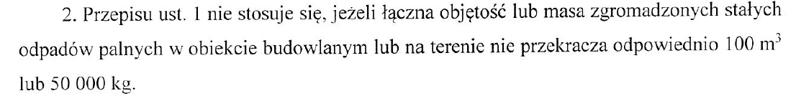**Proponowana treść ust. 2**

Przepis ust. 1 nie stosuje się, jeżeli łączna objętość lub masa zgromadzonych stałych odpadów palnych w strefie pożarowej nie przekracza 100m3 lub 50 000kg.

**Uzasadnienie:**

Pojęcie terenu jest szerokim terminem który nie jest najlepszym w tym przypadku. Na terenie zakładu może funkcjonować wiele obiektów stanowiących odrębne strefy pożarowe, które rozpatrywane są niezależnie więc i kryteria powinny być analizowane niezależnie.

**§ 6 ust. 5 pkt 1)**

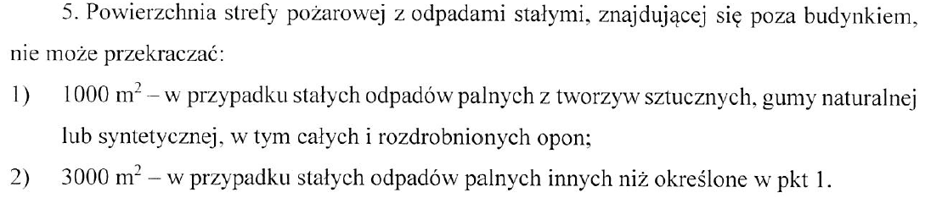**Proponowany zapis:**

1) 1000 m2 – w przepadku stałych odpadów palnych z tworzyw sztucznych, gumy naturalnej lub syntetycznej, w tym całych i rozdrobnionych opon lub zawierających ponad 20% łącznej masy tych odpadów

**Uzasadnienie:**

Uwzględniono margines bezpieczeństwa. Problem byłby w przypadku incydentalnej obecności ww. materiałów palnych

**§ 7 ust. 3**

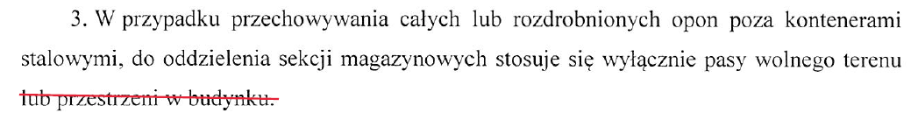**Propozycja**

Usunięcie zapisu dot budynku

**Uzasadnienie**

Jak w §1

**§ 7 ust. 3**

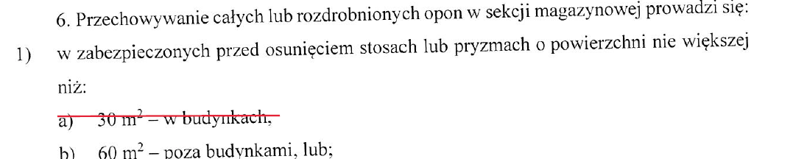**Propozycja**

Usunięcie zapisu dot budynku

**Uzasadnienie**

Jak w §1

**§ 8**

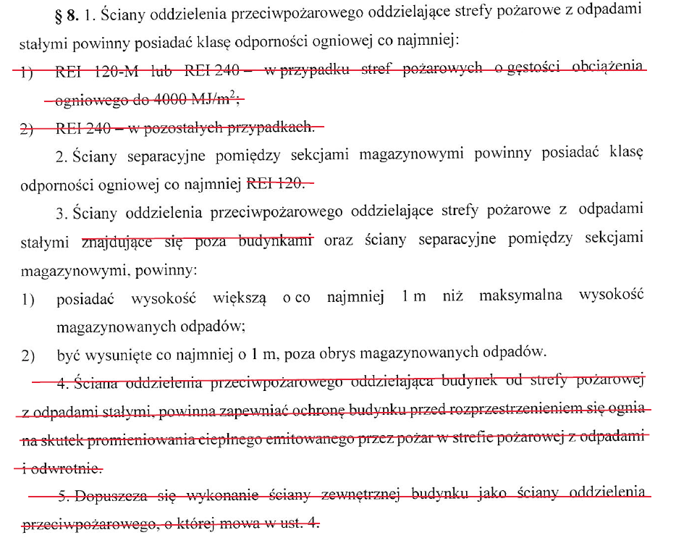

**Propozycja**

ust 1

Ściany oddzielenia przeciwpożarowego oddzielające strefy pożarowe z odpadami stałymi lub budynkami powinny posiadać klasę odporności ogniowej nie mniejszą niż to wynika z Rozporządzenia Ministra Infrastruktury z dnia 12 kwietnia 2002 r. w sprawie warunków technicznych, jakim powinny odpowiadać budynki i ich usytuowanie. W przypadku strefy pożarowej z odpadami stałymi która to znajduje się poza budynkiem należy przyjmować wymagania jak dla budynku jednokondygnacyjnego.

**Uzasadnienie**

Usunięcie konfliktu zapisów dot. budynków.

Ujednolicenie klasy odporności ogniowej. W ust. 4 zaproponowano w projekcie niejasne wymaganie.

**§ 9 ust. 1 pkt 1) lit. c)**

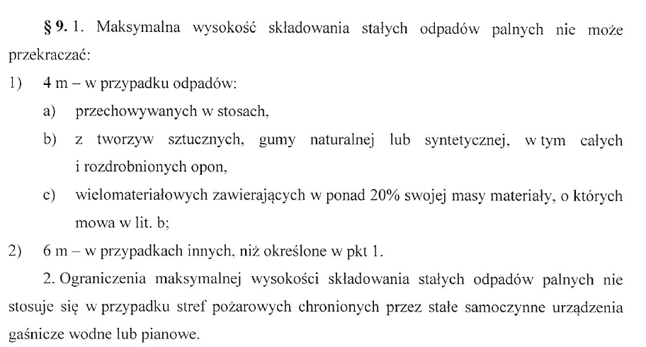**Propozycja**

c) różnego rodzaju odpadów zawierających ponad 20% łącznej masy odpadów, o których mowa w lit. b;

**Uzasadnienie**

Ujednolicenie nomenklatury zgodnie z katalogiem odpadów

**§ 10**

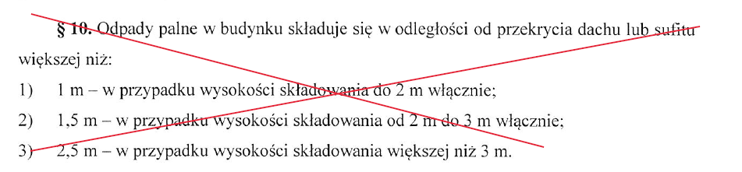

**Propozycja**

Usunięcie całego paragrafu.

**Uzasadnienie**

Jak w §1

§6 p. 3

Proponuje się dodanie podpunktów 6 i 7 np. o brzmieniu

6)zachowaniu minimum 10m od ścian z wypełnieniem palnym (np. płyty warstwowe z palnym rdzeniem)

7) nie dotyczy budynków ze ścianami z wypełnieniem palnym, jak w pkt. 6

W §6 po punkcie 2 proponuje się dodanie punktu 2a – zabrania się pozostawiania w obrębie hali produkcyjnej zmieszanych odpadów komunalnych poza godzinami pracy oraz innych odpadów oczekujących na przetworzenie.

Proponuje się również dodanie dodatkowych paragrafów:

§ dodatkowy - o konieczności wykonywania przeglądów instalacji elektrycznych nie rzadziej niż raz na 2 lata w obszarach procesowych lub zgodnie z wymaganiami innych rozporządzeń w przypadku wyznaczonych stref zagrożenia wybuchem w tym obszarze. Rozdzielnice wydziałowe, urządzenia procesowe, w szczególności przenośniki taśmowe powinny być sprawdzane częściej za pomocą badań z zastosowaniem kamery termowizyjnej

§ dodatkowy – detekcja temperatury na taśmociągach, sprzężona z napędem przenośnika i umożliwiająca wyłączenie taśmociągu w przypadku wykrycia temperatury powyżej 100°C w taśmociągu.

W §11 p1. mówi się o załączniku do Rozporządzenia, ale nie jest on dostępny w prezentowanej wersji projektu

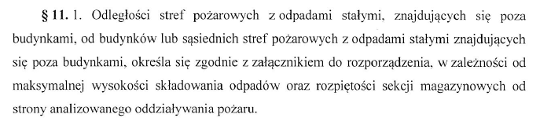

Nie do końca zrozumiały jest §6: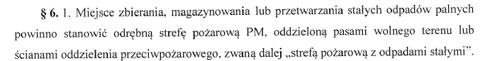

Czy na podstawie tego § można stwierdzić, że każde miejsce zbierania, magazynowania lub przetwarzania powinno być odrębną strefą pożarową czy też, że te strefy razem powinny być odrębną strefą pożarową. Czy konieczne będzie wydzielenie pożarowe hali przyjęcia surowca i hali przetwarzania, czy też mogą one stanowić odrębne strefy pożarowej?

**§9** *punkt 2* mówi o braku ograniczenia w maksymalnej wysokości składowania stałych odpadów palnych w przypadku, kiedy obszar chroniony jest przez stałe, samoczynne urządzenie gaśnicze wodne lub pianowe.

Wg nas, ograniczenia zapisane w pkt. 1 powinny mieć zastosowanie niezależnie od tego, czy obszar jest chroniony czy nie. Może to powodować sytuacje, kiedy zarządcy zakładów będą chcieli do maksimum wykorzystać tą przestrzeń. Trzeba również pamiętać, że większość pożarów ma swoje zarzewie głęboko w środku pryzmy. Im pryzma jest wyższa, tym trudniej dotrzeć do źródła pożaru.

**§17** *punkt 1* mówi o powiększenie o 200% ilości ciekłych odpadów palnych, jeżeli strefa pożarowa w której one się znajdują jest chroniona przez stałe samoczynne urządzenia gaśnicze przeznaczone do gaszenia pożarów cieczy palnych.

Wg nas, ciecze składowane w takim magazynie mogą być różne – polarne i niepolarne. W przypadku zakładów produkcyjnych produkty te są z góry ustalone (w zależności od zakładu lub magazynu przeładunkowego są strefy z cieczami polarnymi lub niepolarnymi), zatem środek pianotwórczy do instalacji piany ciężkiej jest z góry zdefiniowany. Inaczej ma się to w zakładach zbierania, magazynowania i przetwarzających odpadów. W tym przypadku nie można określić kto, kiedy i jaki odpad w postaci cieczy palnej zostanie dostarczy do zakładu magazynowania lub przetworzenia. Najlepszym rozwiązaniem jest użycie środka uniwersalnego. Taki środek jest dostępny tylko i wyłącznie w stałych instalacjach piany lekkiej.

Dlatego proponujemy uszczegółowić samoczynne urządzenie gaśnicze o instalacje piany lekkiej do zabezpieczenia takiego magazynu.

**§21** *punkt 3* mówi o stałych, samoczynnych urządzeniach gaśniczych wodnych lub pianowych, które mogą być niewyposażone w system sygnalizacji pożarowej, jeżeli jest on niezbędny do uruchomienia urządzeń przewidzianych do funkcjonowania podczas pożaru.

Wg nas, punkt ten jednoznacznie wskazuje na instalacje tryskaczowe, które przy tego typu zagrożeniach nie znajdują kompletnie zastosowania, ponieważ:

1) Temperatura zadziałania stałego urządzenia gaśniczego to 68 ⁰C – uzyskanie takiej temperatury na wysokości 9,49 – 11,79 metrów jest możliwe tylko wtedy, kiedy mamy do czynienia z dużym, często niedającym się skontrolować pożarem. Instalacja tryskaczowa aktywująca się w tej temperaturze, posiadająca niewyczerpalne źródło wody nie jest w stanie pożaru ugasić, ale zapobiec jego rozwojowi (chyba że jest mowa o tryskaczach ESFR).

2) Obecny na terenie całego zakładu kurz i pył na pewno osadzą się na tryskaczach. Może to skutkować odizolowaniem termoczułego płynu znajdującego się wewnątrz ampułki (lub

bimetalu w przypadku tryskaczy ESFR) od temperatury. Przez to aktywacja systemu może być mocno ograniczona.

3) Minusem posiadania instalacji opartej na tryskaczach aktywowanych przez termoczułe ampułki (lub bimetal) może być też fizykochemia procesu spalania. Temperatura potrzebna do aktywowania systemu może zostać osiągnięta tylko w jednym obszarze. Stłumienie jej tylko w tym miejscu spowoduje, że jego otoczenie będzie dalej poddawane działaniu promieniowania cieplnego. Może to doprowadzić do nawrotu palenia.

4) Dodatkowy problem to obciążenie dachu. W operacie nie ma wzmianki o nośności konstrukcji dachu.

5) Ze względu na panujące w strefie przyjęć przeciągi, strumień płomienia może zostać zaburzony błędnie wpływając na otwarcie termoczułych ampułek (lub bimetalu) (jak na załączonym obrazku).



**§23** *punkt 2* mówi o niestosowaniu urządzeń gaśniczych pianowych w magazynach ciekłych odpadów palnych o ile ich powierzchnia jest nie większa niż 200m2 oraz posiadają co najmniej jedno okno lub inny otwór w ścianie zewnętrznej, umożliwiające skuteczne podanie piany gaśniczej.

Wg nas, punkt ten nie będzie miał realnego zastosowania. Gazy pożarowe, wytworzone podczas pożaru, będą szukały najbliższego miejsca do wydobycia się poza budynek. Jeżeli taki otwór będzie się znajdował na ścianie zewnętrznej budynku, właśnie tam będą znajdowały ujście, uniemożliwiając ratownikom zbliżenie się do tego miejsca, a zwłaszcza podać pianę. Poza tym, nie jest określone na jakiej wysokości może być umieszczony ten otwór, co powoduje ogromną dowolność. Należy pamiętać, że im wyżej będzie się znajdował ten otwór, tym bardziej piana będzie niszczona przy kontakcie z podłożem.

Jeżeli Ustawodawca będzie się upierał przy tym rozwiązaniu, należy uszczegółowić położenie takiego otworu.

Najlepszym i najprostszym rozwiązaniem problemu magazynu ciekłych odpadów palnych, jest piana lekka. Tylko takie rozwiązanie gwarantuje skuteczne ugaszenie pożarów cieczy palnych.

Na podstawie uwag członków Stowarzyszenia Inżynierów Bezpieczeństwa Pożarowego zebrał:

Tadeusz Cisek ( [t.cisek@sibp.pl](mailto:t.cisek@sibp.pl)), tel. 602213712